
АВТОНОМНАЯ НЕКОММЕРЧЕСКАЯ ОРГАНИЗАЦИЯ
ВЫСШЕГО ОБРАЗОВАНИЯ
«МОСКОВСКИЙ УНИВЕРСИТЕТ “СИНЕРГИЯ”»

Факультет/Институт |  | Факультет информационных технологий
 |  | (наименование факультета/ Института)
Направление/специальность |  | Информационные системы и программирование
подготовки: |  | (код и наименование направления /специальности подготовки)
Форма обучения: |  | Очная
 |  | (очная, очно-заочная, заочная)

Отчет по лабораторной работе № 3
на тему |  | Разработка и интеграция модулей проекта
 |  | (наименование темы)
по дисциплине |  |  |  | Инструментальные средства разработки программного обеспечения
 |  |  |  | (наименование дисциплины)

Обучающийся |  | Малкин Даниил Ильич
 |  | (ФИО)
Группа |  | VДКИП-111прог

Преподаватель |  | Сибирев Иван Валерьевич
 |  | (ФИО)

Москва 2026 г.
Лабораторная работа №. 3 «Разработка и интеграция модулей проекта»

Цель работы:
Произвести отладку программы

Насколько я понимаю, посмотрев примеры других работ, нужно предоставить скриншоты выполнения отладки.
- Пошаговая отладка с контрольными точками
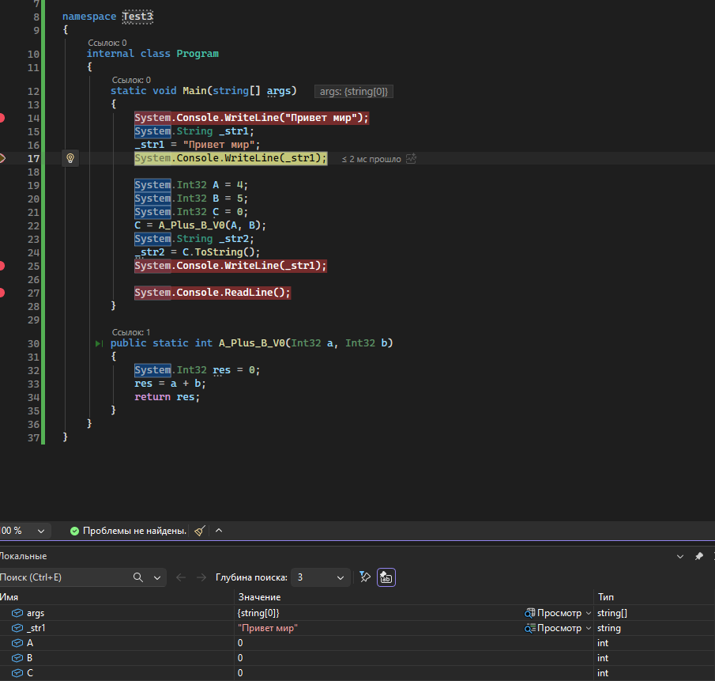

- Стек функций

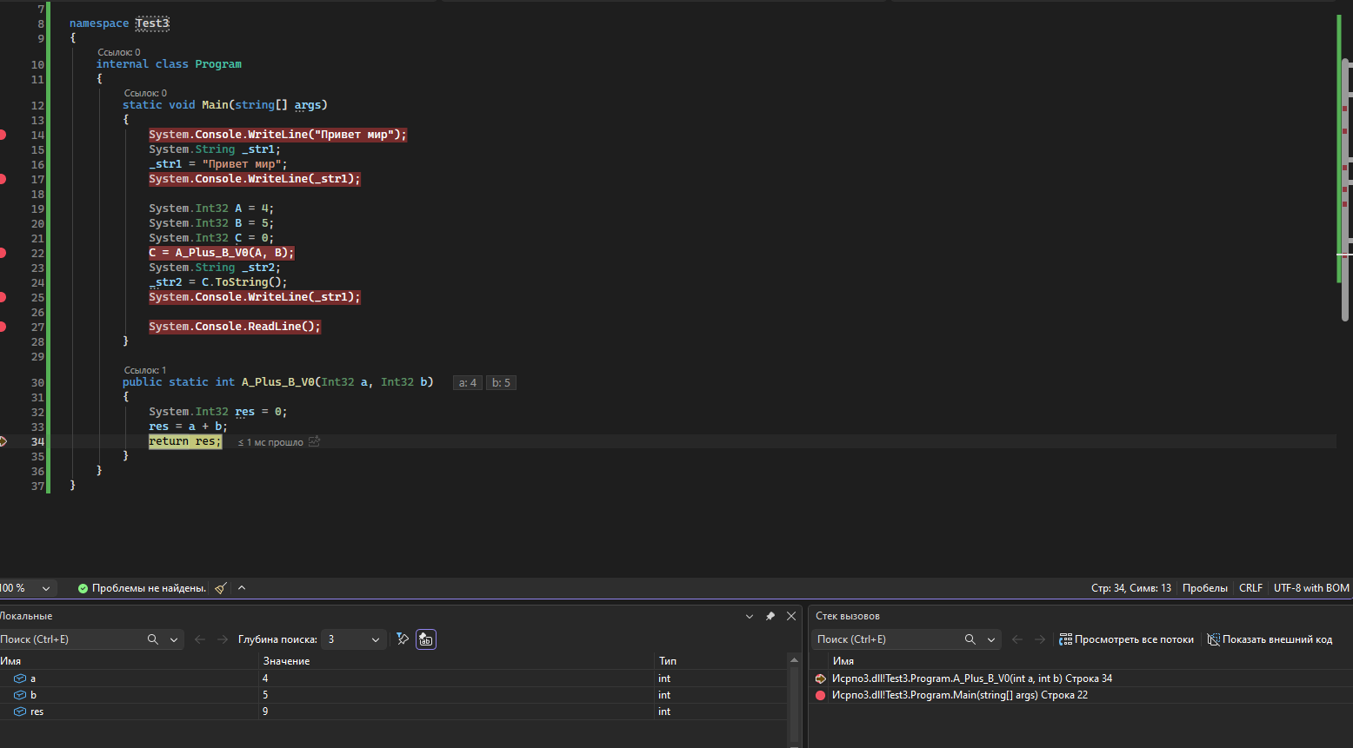

- Метрики кода

